Подъемная платформа ПТ-1 для людей с ограниченными возможностями здоровья в корпусе по адресу ул. Энергетиков, 51

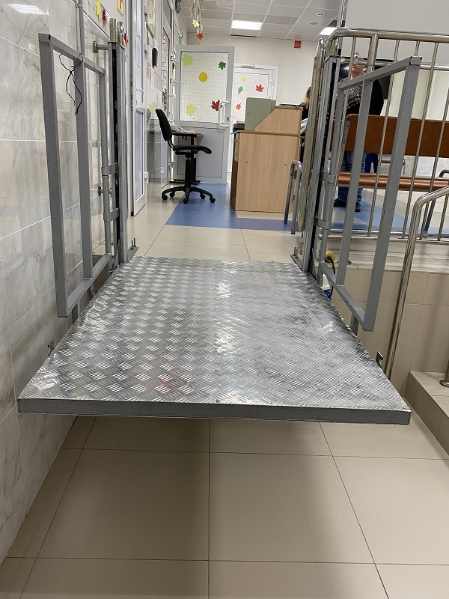 | 